**江苏省仪征中学 2022-2023 学年度第二学期高二政治学科导学案**

**第五课 正确运用判断**

**第1课时 判断的概述**

研制人：解晓玲 审核人：徐蓉 授课日期：

**本课在课程标准中的表述：**

《普通高中思想政治课程标准（2017年版2020年修订）》选择性必修3《逻辑与思维》内容要求：知道判断及其基本特征；结合具体的判断活动，区分判断的不同类型。

**一、学科素养导向**

|  |  |
| --- | --- |
| **素养目标** | **重点关注** |
| **科学精神：**通过分析比较判断的不同类型的特点，提高思维能力，培养合作学习的能力和竞争与合作并存的意识，发扬科学精神。  **公共参与：**根据形成恰当判断的条件，自觉进行正确判断。 | **教学重点：**了解判断及其基本特征，区分真判断和假判断，判断的表达与类型。  **教学难点：**正确理解检验判断正确与否的标准及两个基本特征之间的关系，判断与语句的关系。 |

**二、基础知识导学**

**第一目题 判断及其基本特征**

**1.使用判断的原因：**

判断就是对认识对象情况有所断定的思维形式。

**2.判断的基本特征。**

a.对认识对象有所断定。断定的方式有两种：一是肯定，二是否定。如果既不肯定什么，又不否定什么，就不是判断。

b.有真假之分。既然判断是对认识对象情况的断定，判断就有与认识对象实际情况是否符合的问题。如果一个判断的断定符合认识对象的实际情况，它就是真的;否则，它就是假的。

**3.检验判断正确与否的标准：社会实践**

①判断来源于人们的社会实践,其正确与否要经受社会实践的检验。

②符合实际的判断就是真判断,不符合实际的判断就是假判断。

③有断定就会有真假,判断的这两个基本特征是相互联系的。

**第二目题 判断的表达与类型**

**1.判断的表达——语句**

判断是通过语句表达的。判断是语句的思想内容，语句是判断的语言形式。

**2.把握不同类型判断的原因：**

要准确地把握不同判断的逻辑性质，需要清楚地了解判断的类型。

判断是认识事物的工具，是构成推理的基本要素，只有清楚了解判断的类型，才能正确地运用各种判断形式构成相应的推理形式，获得对客观事物的正确认识。

**3.判断的类型：**

(1)简单判断：指直接由概念构成而不包含其他判断的判断。

简单判断包括性质判断和关系判断。

(2)复合判断：本身包含其他判断的判断叫作复合判断。

复合判断包括联言判断、选言判断和假言判断。

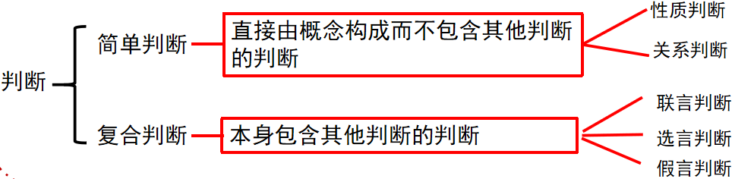

1. **重点难点导析**

【全面理解判断】

|  |  |  |  |
| --- | --- | --- | --- |
| 特征 | 分类 | 举例 | 总结 |
| 基本特征之一:判断就是对思维对象有所肯定或否定 | 所谓肯定判断,就是断定思维对象具有某种属性的判断 | ①这是一本很好看的书  ②水结成冰是一种物理反应 | 判断的第一个特征便是指它必须要对思维对象有所肯定(即作肯定判断)或否定(即作否定判断)。也就是说,判断与肯定或否定这种形式无关,重要的是必须要有所断定。否则,就不称其为判断 |
| 所谓否定判断,就是断定思维对象不具有某种属性或者否定思维对象具有某种属性的判断 | ①《金瓶梅》不在中国古代四大名著之列  ②李清照的《渔家傲·天接云涛连晓雾》没有她以往的婉约风格 |
| 基本特征之二:任何判断都有真假之分 | 正确反映客观存在、符合实际情况的判断就是真判断 | ①我国有四个直辖市,即北京、上海、天津和重庆  ②《红楼梦》是一部具有高度思想性和高度艺术性的伟大作品 | 判断的第二个特征便是指任何判断都有真假之分,这是根据判断是否正确反映了客观存在、是否符合实际情况来区分的。但不管是真是假,都是对思维对象作出的一种断定,因而都是判断 |
| 错误反映客观存在、不符合实际情况的判断就是假判断 | ①六书是指象形、指事、会意、形声、转注、反切  ②开封被称为“六朝古都” |

**【易错易混】**

1.每一个语句都表达判断，语句是判断的思想内容。

2.判断的两个基本特征：一是肯定，二是否定。判断的两个基本特征是相互排斥的。

3.判断只能用陈述句。

4.判断来源于人们的思维，其正确与否经受逻辑规则的检验。

5.判断由语句表达，所以，语句都能表达判断。

**四、情境探究导思**

**议题一 探析判断及其基本特征**

**探究活动一：**图文分析《六只脚走,岂不快于四只》

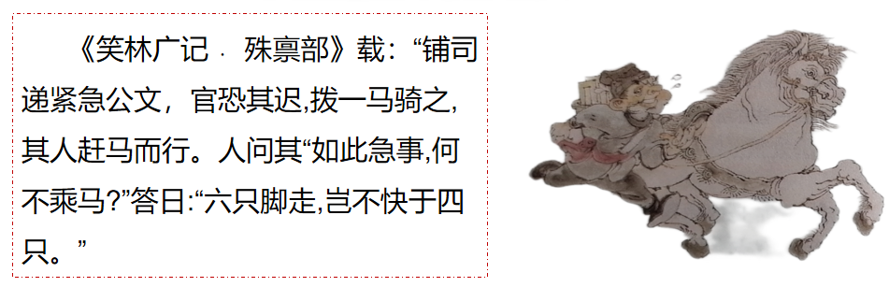

**探究问题：**“这个送信人的认识错在哪里？

**议题二 探究判断的表达与类型**

**探究活动二：** 以下三个语句都试图表达判断

这是新学生宿舍。

来到海边，小张尽情地呼吸着空气、阳光和海水。

一旦吸烟，就会患肺癌。

**探究问题：**上述表达是否明确或准确，为什么？

**五、知识体系导构**

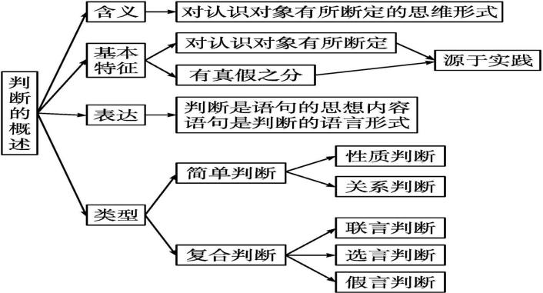

**六、同步巩固导练（完成练习时长：20-25 分钟）**

1．甲同学读了某篇散文，评论道：“这篇散文不但文笔生动，而且富有哲理。”甲同学的评论属于（  ）

A．简单判断 B．选言判断 C．假言判断 D．联言判断

2．读唐代诗人王维所写的诗《相思》：“红豆生南国，春来发几枝？愿君多采撷，此物最相思。”诗中的四句话，属于判断的有（  ）

①红豆生南国

②春来发几枝

③愿君多采撷

④此物最相思

A．①② B．①④ C．②③ D．③④

3．“我们不但要善于破坏一个旧世界，而且要善于建设一个新世界。”这个判断是(   )

①肯定判断②否定判断③简单判断④复合判断

A．①③ B．②③ C．①④ D．②④

4．歧义是指语言文字的含义不明确，存在两种或两种以上可能的理解。下列语句中，不存在歧义的是(  )

A．他连我们局长都不认识

B．你等我一下，咱们一起走

C．民政部已向华北、东北调拨物资

D．县里通知，让赵乡长本月15日前去汇报

5．判断是通过语句表达的。判断是语句的思想内容，语句是判断的语言形式。下列语句不表达同一判断的是(   )

A．“意志坚强的人不怕失败！”和“意志坚强的人难道怕失败吗？”

B．“空气污染的问题不能不解决。”和“空气污染的问题是该解决了。”

C．“他确实不想再待在上海了。”和“他为什么不想再待在上海了？”

D．“机动车冒黑烟就应该重罚！”和“机动车冒黑烟难道不应该重罚吗？”

6．判断可以分为性质判断、关系判断和复合判断。这一划分的逻辑错误在于(   )

A．越级划分

B．划分不全

C．多出子项

D．划分标准不一

7．任何判断都必须用语句表达。下列语句中不能准确表达判断的是(  )

A．这是新学生宿舍

B．李白是伟大的诗人

C．天空显得格外蓝

D．奇数是不能被2整除的整数

8．判断就是对认识对象作出肯定的思维形式。“判断”的这一定义(   )

A．错误，犯了“定义过窄”的逻辑错误

B．错误，犯了“定义过宽”的逻辑错误

C．正确，符合定义的“种差加属概念”的原则

D．正确，符合定义项与被定义项的外延必须全同的规则

9．判断就是对认识对象有所断定的思维形式。下列语句表达判断的有(   )

①江山如此多娇！②请把空调关好！

③花儿开得真美！④你去过北京吗？

A．①② B．①③ C．②④ D．③④

10．依据判断本身是否包含其他判断，判断分为简单判断和复合判断。直接由概念构成而不包含其他判断的判断叫作简单判断。下列语句不属于简单判断的是(  )

A．任何事物都是变化发展的

B．马克思主义不是检验真理的标准

C．并非所有的金属在常温下都是固体

D．雨下得很大，但比赛还是如期举行

11．判断是通过语句表达的。歧义句不能准确地表达判断，会使人产生误解。下列语句中，存在歧义的是(  )

A．学校来了三个医院的医生

B．书友们在浩瀚的书海中淘得快乐

C．他迅速地脱掉衣服，钻进被窝睡觉

D．合同上写得明明白白：“老孙欠老杨500元。”

12．判断可以分为简单判断和复合判断。这一划分是依据(   )

A．判断所用的断定方式

B．判断所断定的对象的数量

C．判断本身的真假情况

D．判断本身是否包含其他判断

13．“一旦吸毒，就会走上犯罪道路。”对此判断认识正确的是(   )

A．这个判断中存在概念搭配不当的问题

B．这个判断正确地断定了认识对象之间的关系

C．“吸毒”和“犯罪”有必然性的条件关系

D．这个判断对认识对象之间的关系断定不准确

14．判断是抽象思维的重要形式。判断的基本特征有(  )

①对认识对象有所断定②有真假之分

③来源于社会实践④对认识对象既不肯定又不否定

A．①② B．①③ C．②④ D．③④

15．下列属于判断的是（  ）

①小姑娘长得很漂亮。           ②难道西湖风景不美吗？

③人是谁创造的呢？            ④请您多提宝贵意见！

⑤祖国山河多么壮丽啊！          ⑥啊，我的天哪！

A．①②③ B．②③④ C．①②④ D．①②⑤

**二、材料分析题**

16．材料一 判断有一个真假的问题。句子表达的内容与客观事实不符、与事理情理相悖或过于绝对，因有违真实性原则而不能使人信服等，就犯了判断不符合实际的语病。判断来源于人们的社会实践，其正确与否要经受社会实践的检验。请阅读下列三组判断：①“苹果是水果”“钢笔是笔”“月球是地球的卫星”；②“地球是宇宙的中心”“一切天体都以太阳为中心运行”“上帝创造了一切”；③“宇宙人是存在的”“飞碟是外星人的飞行器”“光是速度的极限”。

材料二 要准确地把握不同判断的逻辑性质，需要清楚地了解判断的类型。依据不同的标准，可以对判断进行不同类型的划分。有同学提供了以下四个判断：①小李是三好学生；②0小于1；③小刘或者是优秀团员或者是三好学生④世上无难事，只怕有心人。

结合材料，运用“判断的概述”的相关知识，回答下列问题。

(1)什么是判断？请你对材料一中的三组判断的特征进行分析。

(2)分别指出材料二中四个判断的类型。

|  |  |  |  |  |  |  |  |  |  |  |  |
| --- | --- | --- | --- | --- | --- | --- | --- | --- | --- | --- | --- |
| **题号** | 1 | 2 | 3 | 4 | 5 |  | 6 | 7 | 8 | 9 | 10 |
| **答案** |  |  |  |  |  |  |  |  |  |  |  |
| **题号** | 11 | 12 | 13 | 14 | 15 |  | **选1** | **选2** | **选3** | **选4** | **选5** |
| **答案** |  |  |  |  |  |  |  |  |  |  |  |

**【补充练习】**

1．2022年11月2日，中央网信办印发《关于切实加强网络暴力治理的通知》，旨在健全完善长效工作机制，压实网络平台主体责任，治理网络暴力，净化网络空间。下列选项中，与“治理网络暴力要止于微末，也要防于未然”逻辑思维规则一致的是( )

A．社会不容暴力横行，网络不容暴力微野

B．网民在网络上的暴力行为，叫网络暴力

C．只有擦亮“法治利剑”，才能对网络暴力形成震慑

D．谁躲在屏幕背后“恶语伤人”，谁就要为自己的行为付出相应的代价

2.小华读了篇散文后，评论道：“这篇散文不但文笔生动，而且富有哲理。”对此，下列分析正确的是（    ）

A．这个判断的联言支是“这篇散文文笔生动”

B．当“富有哲理”为假时，整个判断则为假

C．这是一个联言判断，其判断结构是p或者q

D．从真假值上看，该联言判断的真假无法断定

3．二十大报告指出，中国式现代化是人口规模巨大的现代化，是全体人民共同富裕的现代化，是物质文明和精神文明相协调的现代化，是人与自然和谐共生的现代化，是走和平发展道路的现代化。上述论断属于( )

A．简单判断中的性质判断

B．复合判断中的选言判断

C．复合判断中的联言推理

D．复合判断中的联言判断

4．种业是农业的“芯片”，涉及国家粮食安全、食品安全等重要的民生问题。目前，我国农作物自主选育品种面积占比超过95%，但我国种业发展仍面临着种质资源保护利用不足、育种创新水平不高等问题，亟须破难题补短板。因此，扶持国家种业阵型企业不仅要“破难题”聚焦少数主要依靠进口的种源，也要“补短板”充分挖掘优异种质资源。这一结论( )

A．正确运用了关系判断，对认识对象有较为全面的把握

B．正确运用了联言判断，多方面地分析和把握事物情况

C．正确运用了选言判断，明确了解决问题的范围和途径

D．正确运用了条件判断，反映事物情况之间的条件关系

5．有人指出，“越来越多的人从城市回流农村，既带来了新产业和新职业，也带来了全新的消费观念和金融理念。”下列判断的类型和该判断不同的是( )

A．中国人民解放军既是威武之师，也是文明之师

B．《背影》这篇文章不但文字优美，而且情真意切

C．美国虽然是现在世界的霸主，但其霸权不可持久

D．这节课要么物理老师上，要么政治老师上

6．一代人有一代人的长征，一代人有一代人的担当。每一代青年都有自己的际遇和机缘，都要在自己所处的时代条件下谋划人生、创造历史。新时代中国青年只有将自己的小我融入祖国和人民的大我，才能成就责任担当的价值新高度。2022年4月25日，习近平总书记在中国人民大学考察调研时对广大青年提出殷切希望：“牢记党的教诲，立志民族复兴，不负韶华，不负时代，不负人民，在青春的赛道上奋力奔跑，争取跑出当代青年的最好成绩!”

有同学认为“如果将小我融入祖国和人民的大我，就能成就责任担当的价值新高度”，从形式逻辑结构看，该判断是哪种类型的复合判断？判断其所揭示的条件关系是否成立并阐明理由。

【答案】①该判断是假言判断。

②该判断的前件是将小我融入祖国和人民的大我，后件是成就责任担当的价值新高度。

该判断其所揭示的条件关系是充分条件，有了“将小我融入祖国和人民的大我”的这个情况，就会出现“成就责任担当的价值新高度”的情况。而没有“将小我融入祖国和人民的大我”，却“成就责任担当的价值新高度”是不可能的。